Dzień dobry! Witam w środę, 2.02.2022r.

- Zapraszam do wesołej zabawy z piosenką. W trakcie zabawy będziemy ćwiczyć równowagę .

https://www.youtube.com/watch?v=ozI7YcVASgo

- Dzisiaj najpierw będziemy określać wartość logiczną zdań - „Prawda czy fałsz”.
Do zabawy będzie nam potrzebny kartonik w kolorze czerwonym i zielonym. Kolor czerwony będzie określał fałsz, zielony prawdę – dziecko będzie podnosić kartonik po przeczytanym wersie.

Prawda to czy plotka?
Niebieska jest stokrotka,
jaskółka zjada żaby,
w piaskownicy chodzą kraby,
na gruszy rosną gruszki,
mama z mąki robi kluski,
sól jest bardzo słodka,
bocian może pić ze spodka,
sosna zawsze jest zielona,
woda w morzu jest słona,
pociąg jedzie po szynach,
w orkiestrze gra drużyna,
węgiel jest czarny,
Afryka leży daleko,
krowa daje mleko,
słońce tylko latem świeci,
samolot w kosmos leci,
pingwiny to ptaki,
w ogrodzie rosną buraki,
wieloryb jest ssakiem,
nietoperz jest ptakiem.

Prawda to czy plotka?
Suczka urodziła kotka,
grzebień jest do czesania,
lodówka jest do prania,
Wawel jest w Krakowie,
spodnie nosi się na głowie,
płotka to taka ryba,
papuga się nie odzywa,
mąka jest czarna,
w kłosach są ziarna,
na nogach nosi się buty,
dzień tygodnia to luty,
jeż pod ziemią żyje,
kotek się nie myje,
na skrzypcach się smyczkiem gra,
kaczka trzy nogi ma,
deszcz pada z chmury,
jajka znoszą tylko kury,
bocian mówi: kra,
słoń dwie trąby ma.

- Zabawa rytmiczna „Wahadło zegara”- dziecko dostaje sznurek, trzyma go za jeden koniec – będzie to wahadło zegara. Stojąc w rozkroku dziecko nadaje swojemu sznurkowi ruch boczny, zgodnie z podanym przez rodzica rytmem (najpierw wolno, potem coraz szybciej).
- Posłuchajmy piosenki „W zegarze mieszka czas” (sł., muz. K. Gowik)

36. W zegarze mieszka czas (sł. i muz. K. Gowik) – wersja wokalno-instrumentalna, MAC EDUKACJA (soundcloud.com)

Porozmawiajmy na temat piosenki – o czym ona jest; spróbujmy określić co to jest czas.
Zatańczmy przy piosence.

- Zachęcam do obejrzenia filmu edukacyjnego „Historia zegara”

EduKredka – HISTORIA ZEGARA/ Film edukacyjny #DLADZIECI #5 - Bing video

Zegar słoneczny

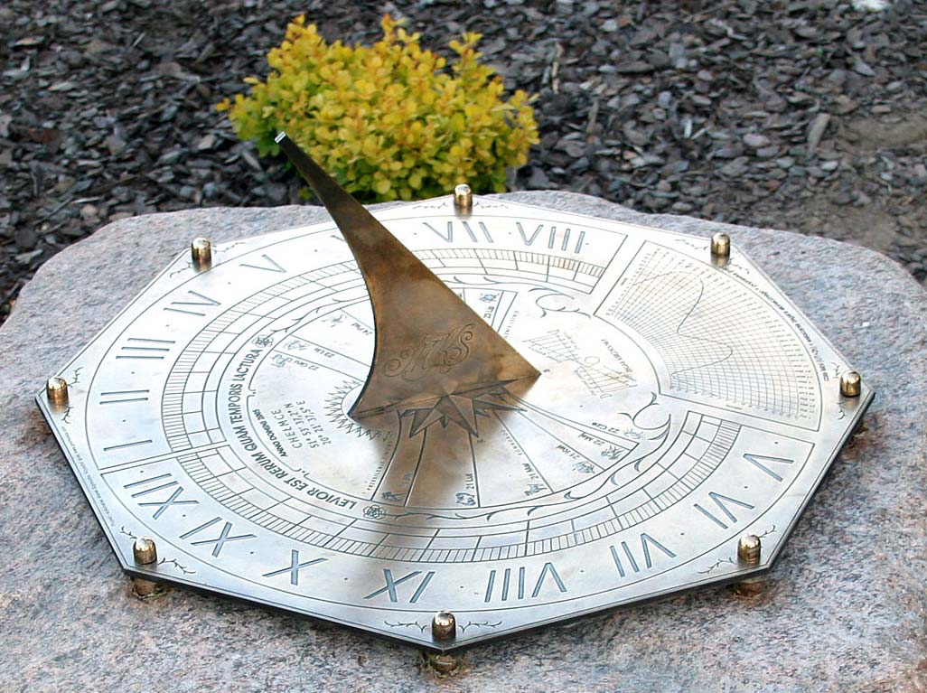
https://www.bing.com/images/search?view=detailV2&ccid=8SqfoRDP&id=36CD71C0576E254BB6E7A00730C7B7366BD5C56F&thid=OIP.8SqfoRDPqOX1iCaf8BQB_wHaFi&mediaurl=https

Klepsydra
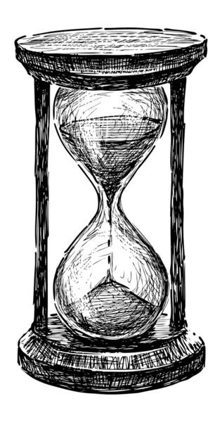
obrazek zegara klepsydra - Bing images

Zegar wahadłowy

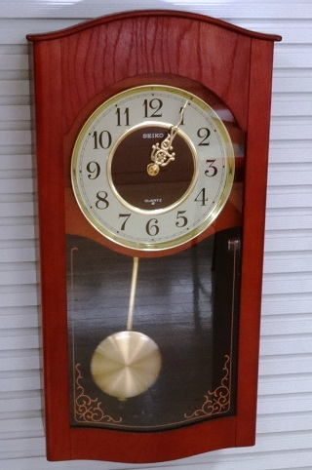

https://www.bing.com/images/search?view=detailV2&ccid=lJdX3jyv&id=5AC11F35B090EC38029D083EABBAA0E45F8B5771&thid=OIP.lJdX3jyv_Pg0i637BdTahAAAAA&mediaurl=https%3A%2F%2Fth.bing.com%2Fth%2Fid%2FR.949757de3ca

- Karta pracy – rysuj po śladach.
Pozdrawiam,
Pani Iwona

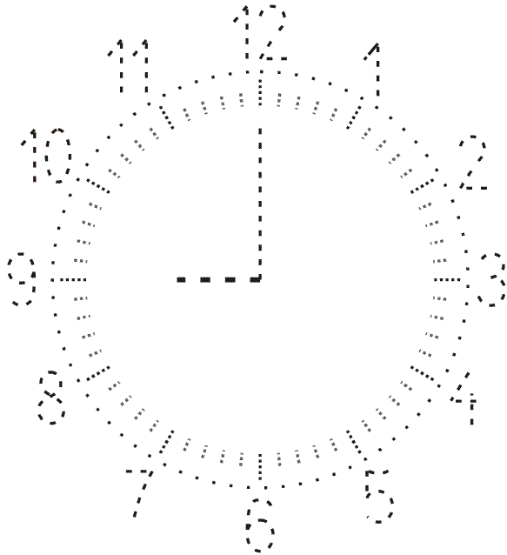

https://www.bing.com/images/search?view=detailV2&ccid=lHqPkfhf&id=55E31E6D4D919545DD7F07B864AD678A13D8DB42&thid=OIP.lHqPkfhfI2P_vwQjDh7qegHaIG&mediaurl=https%3a%2f%2fi.pinimg.com

